山东省工业经济综合决策分析平台

企业用户操作指南

目录

1. 登录 3
2. 操作说明 4
2.1 亩产效益评价系统 4
2.1.1 企业基本信息管理 4
2.1.2 评价及结果查看 4
2.1.3 评价结果申诉 6
2.2 “白名单”企业系统 6
2.2.1 申请“白名单” 6
2.2.2 申报入口 8
2.2.3 通知公告 9
2.2.4数据报送 10
2.2.5应急管理 11
2.3 低效能企业系统（只有亩产评价等级为C，D类企业才会显示该模块） 11
2.3.1 诊断报告详情 11

登录
工业经济综合决策分析平台是一种针对工业经济决策和分析的综合系统，旨在为企业和政府提供决策支持和优化建议。该系统通过对工业经济的多方面数据进行采集、整合、分析和挖掘，提供市场分析、竞争态势评估、产业发展趋势预测等功能，帮助企业和政府做出更加科学、准确的决策。

输入网址：http://119.148.161.114:8061/点击用户登录，打开登录页面，点击企业登录


首次登录需要点击注册账号进行注册

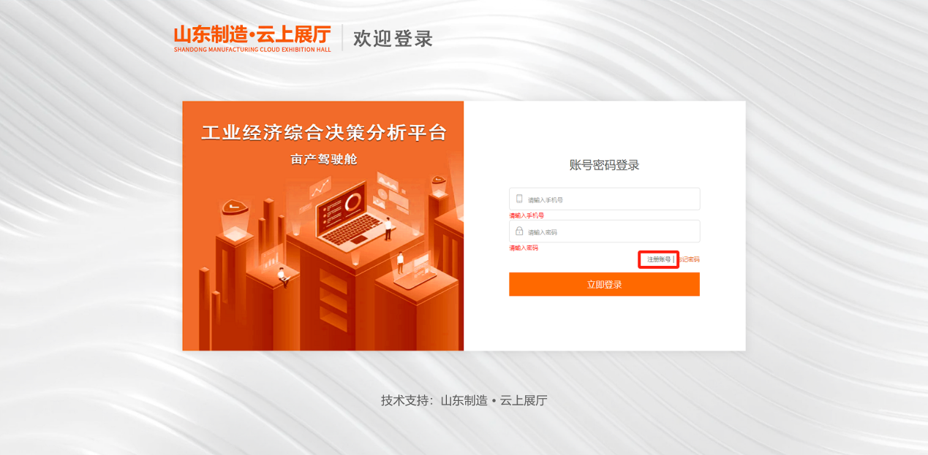

填写手机号，密码进行注册
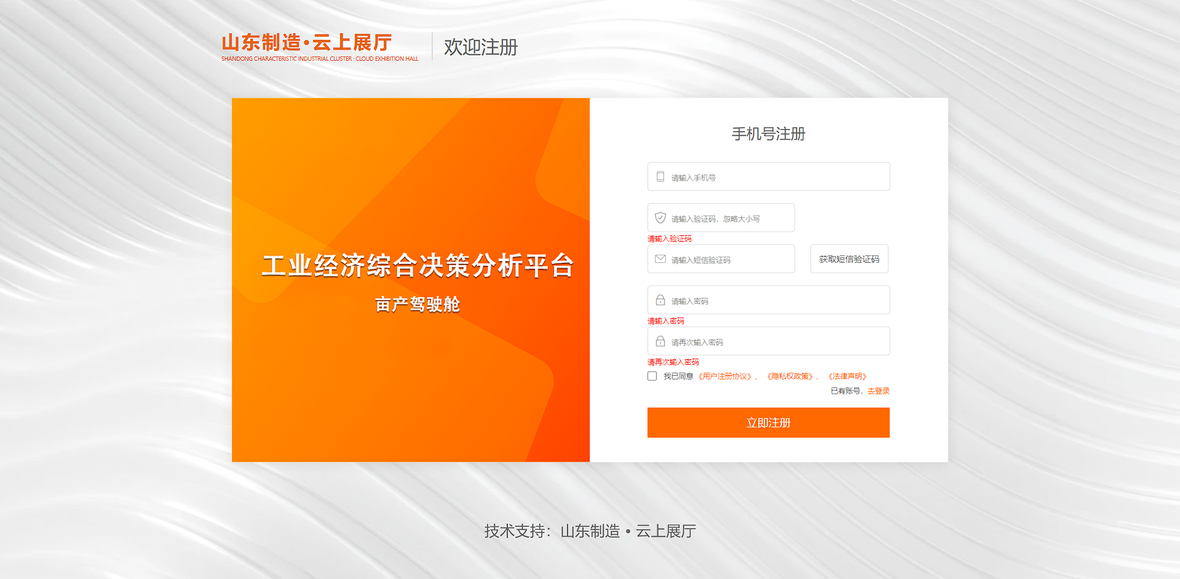
密码忘记了可以点击忘记密码进行密码重置
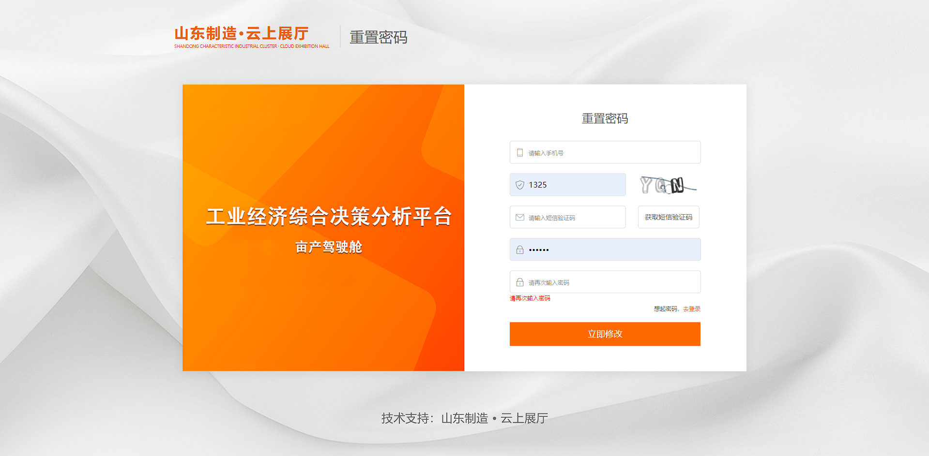
点击进入卖家中心
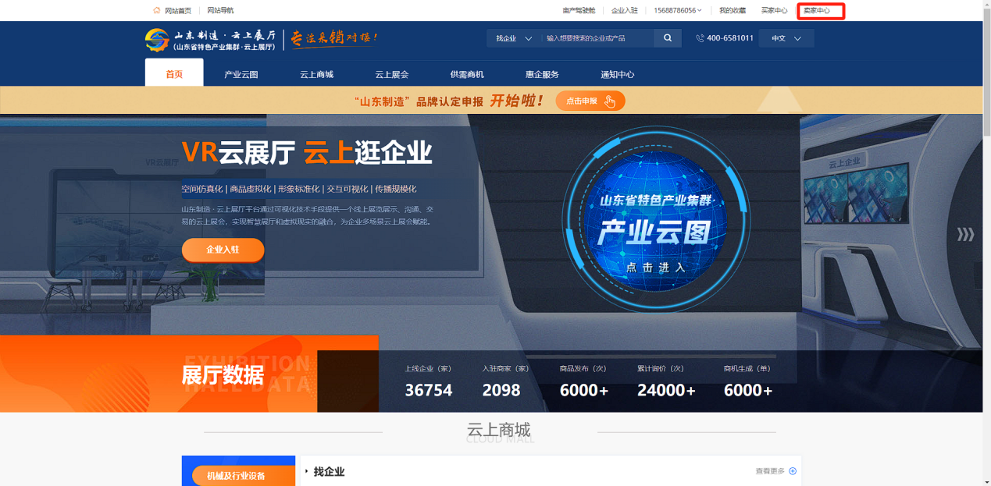
点击进入企业认证入口进行基本信息填写，填写完之后等待我们后台进行核实审核，然后
等待审核通过后注册就完成了。

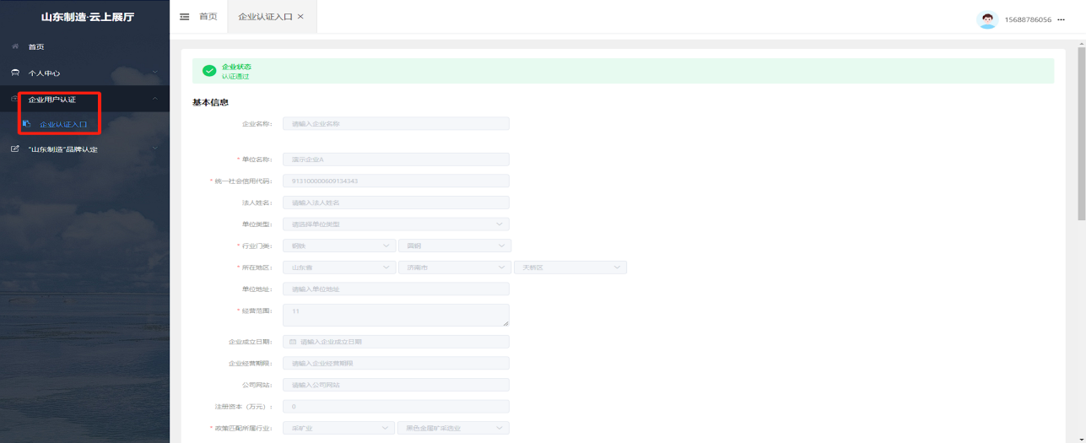
注册完成之后切换回到首页，点击亩产驾驶舱即可进入亩产功能模块
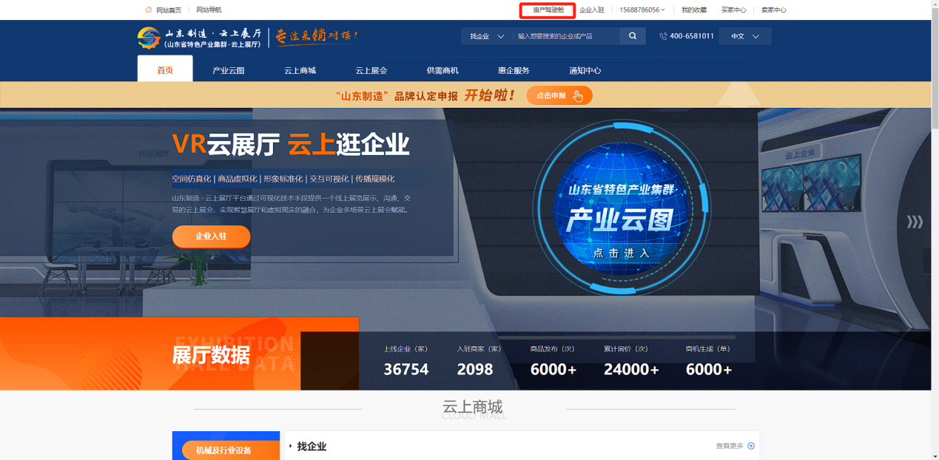

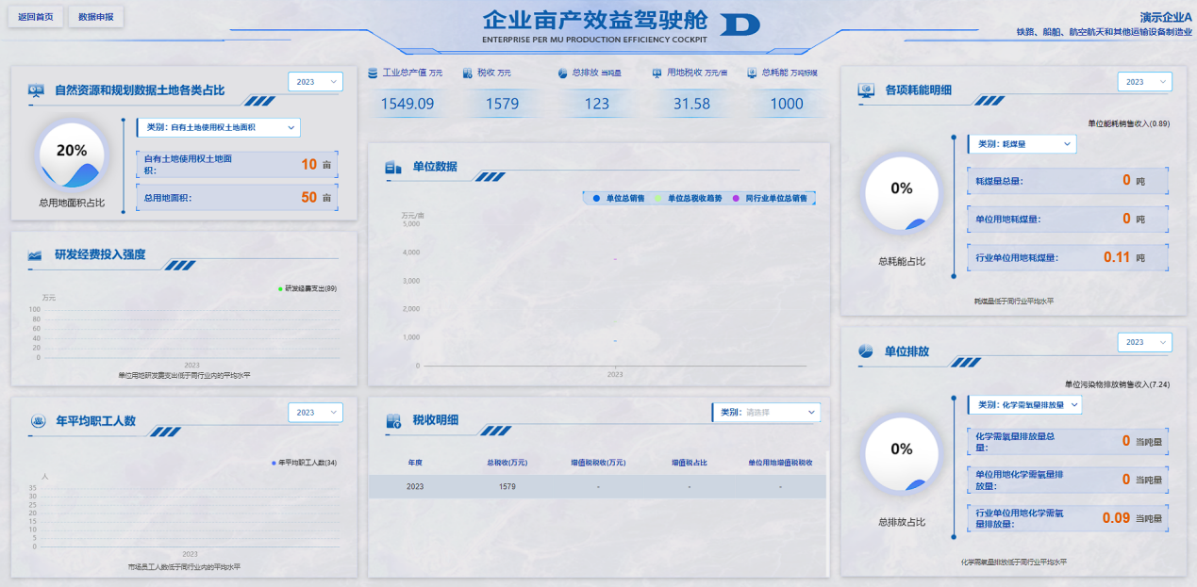

操作说明

亩产效益评价系统

企业基本信息管理
企业可以在该模块查看到自己的基本信息内容，同时核对自己的企业信息，对有问题的部分可以进行修改（注意：企业基本信息在数据上报封存后不可修改）
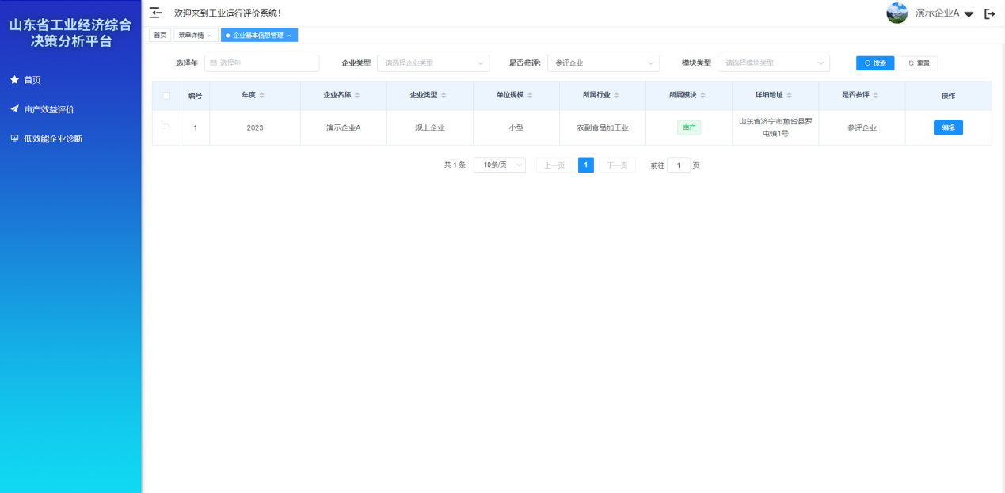

评价及结果查看
区县账号在进行一键汇入数据后，企业账号下会显示出一条数据，企业先进行数据核实操作，核对自己的数据是否有误。（注意：企业核实的时间是区县设定的评价时间周期）
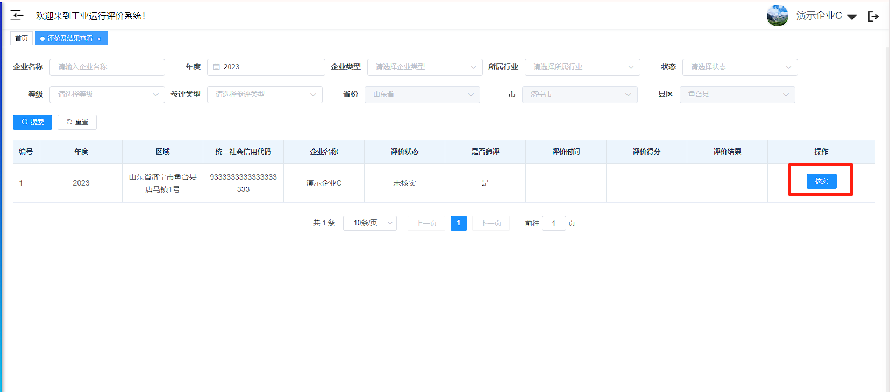
【核实】页面详情：
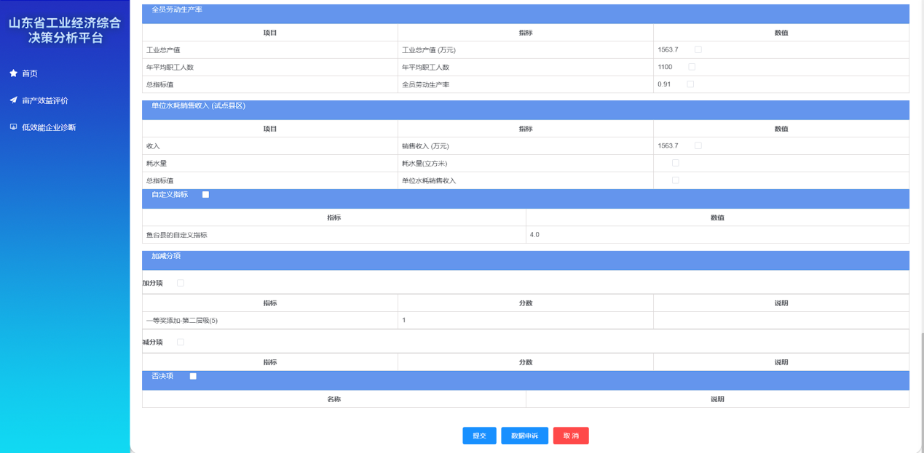

如果对数据没有异议，企业可以点击提交按钮，数据就会核实成功，状态变为已核实
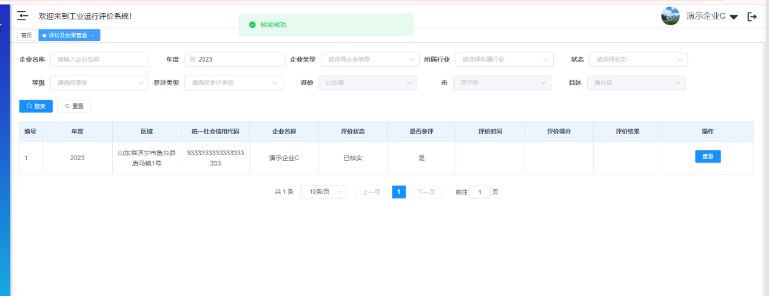
如果对数据有异议的情况，进入核实界面，勾选有异议的数据，点击数据申诉按钮，填写认为正确的数值，点击提交，等待区县审核
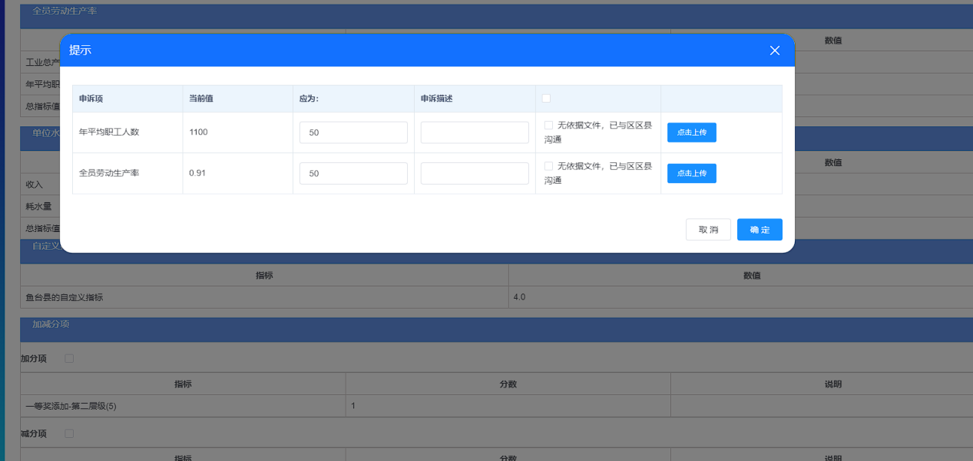

评价结果申诉
企业提交的数据申诉可以在该模块进行查看状态
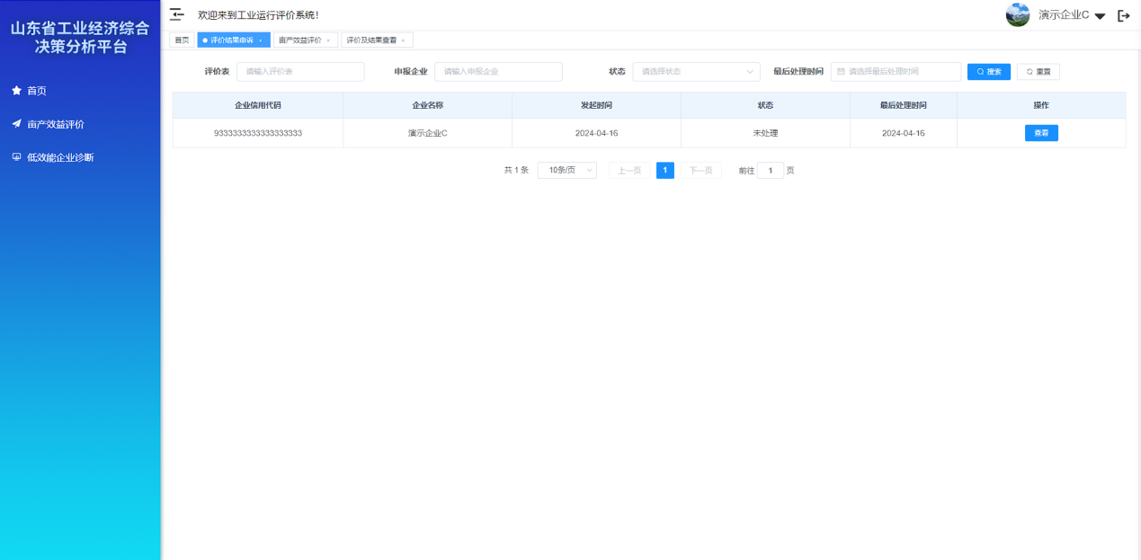

详情页查看
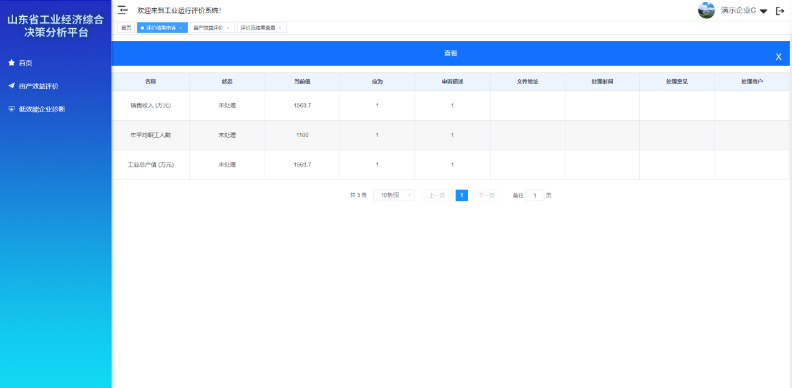

年度税务数据申报
增加企业自行填写税务申报入口，填写完毕之后提交给区县进行审核。
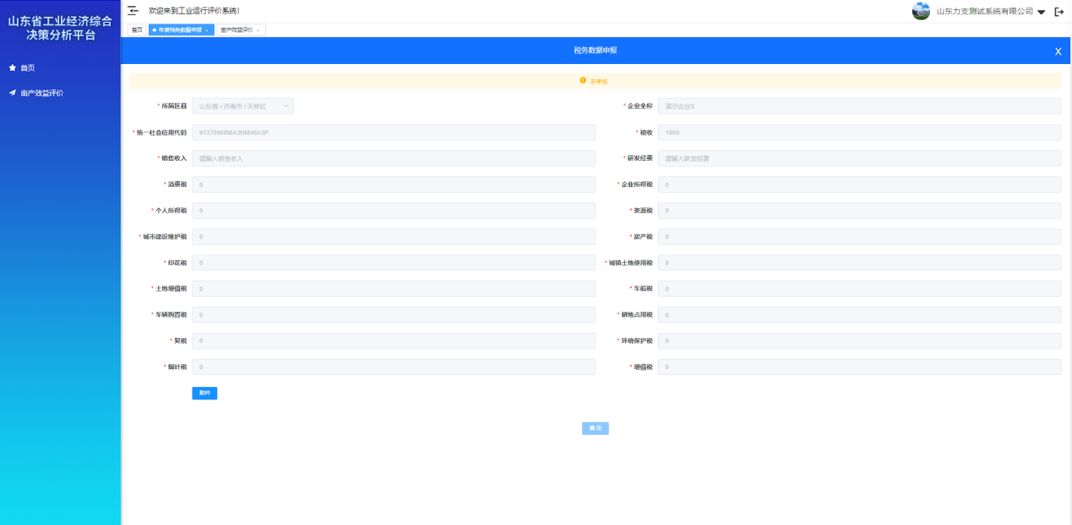

“白名单”企业系统

申请“白名单”
申请白名单有两种方式，一种是通过亩产评价完成后，进行申请
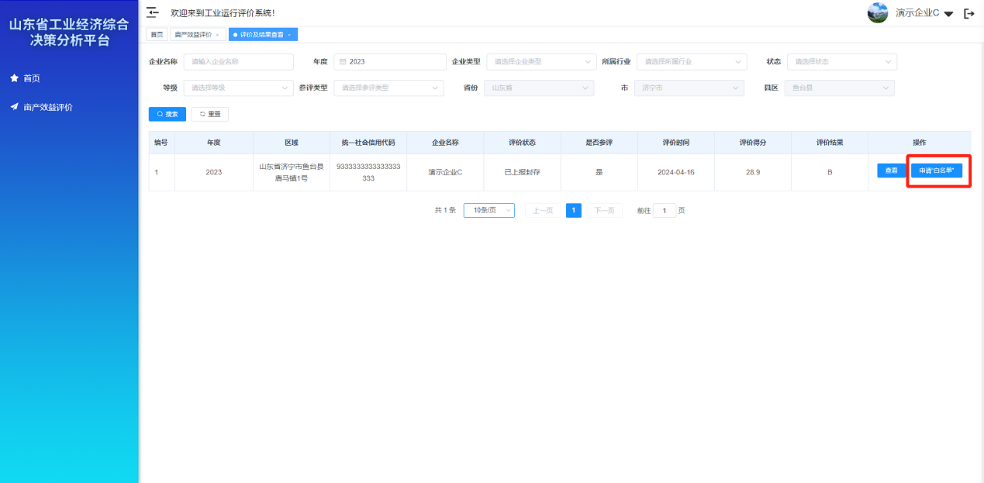
填写基本信息和产品信息后点击提交按钮，等待上级审核，只有省级部门审核通过后，白名单企业才算申请成功
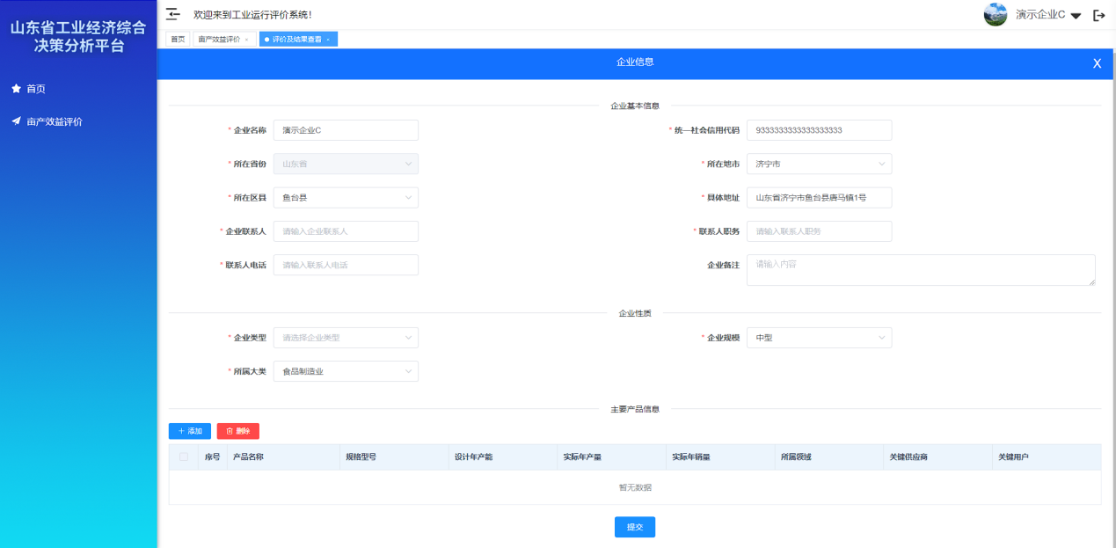

第二种通过系统登录页的注册
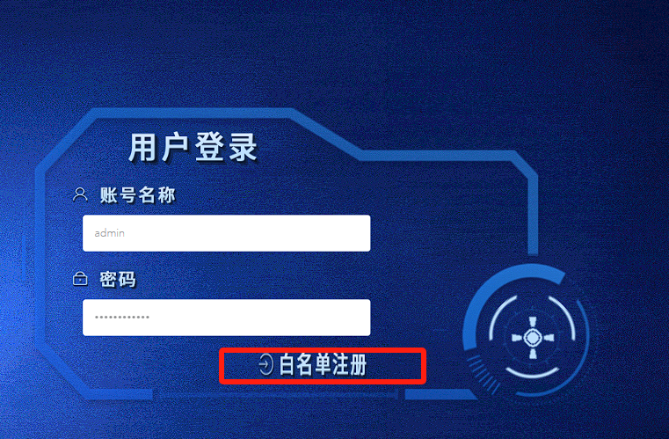
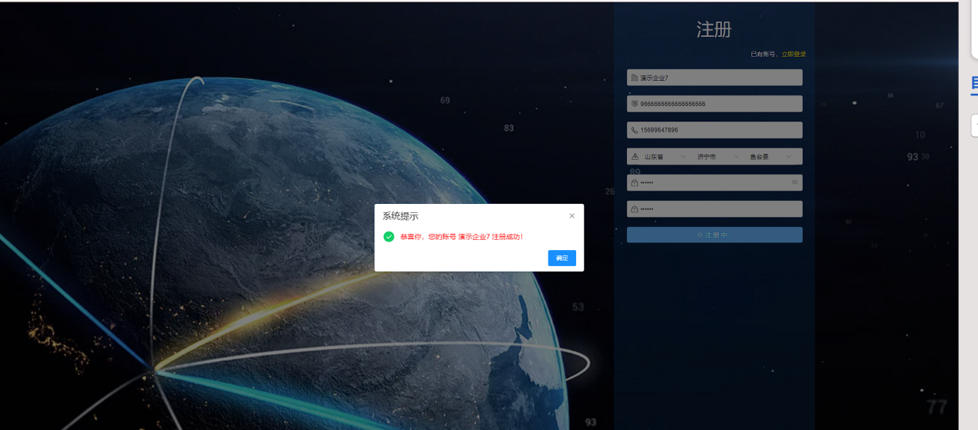

申报入口
当省级账号设置了申报时间设定，企业在设定的时间范围之内进行，数据报送和应急管理上报
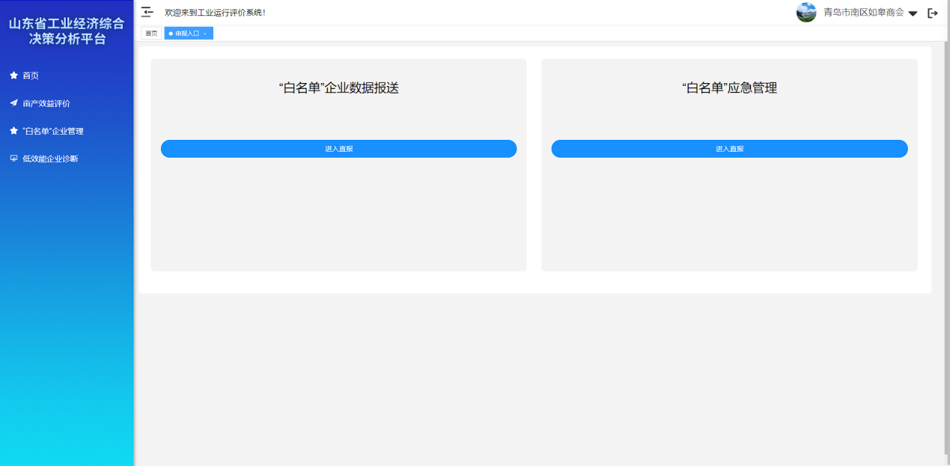

数据管理页
企业进行数据报送内容填写，填写完毕后点击提交按钮，等待上级部门审核，等待省级部门审核完毕后结束
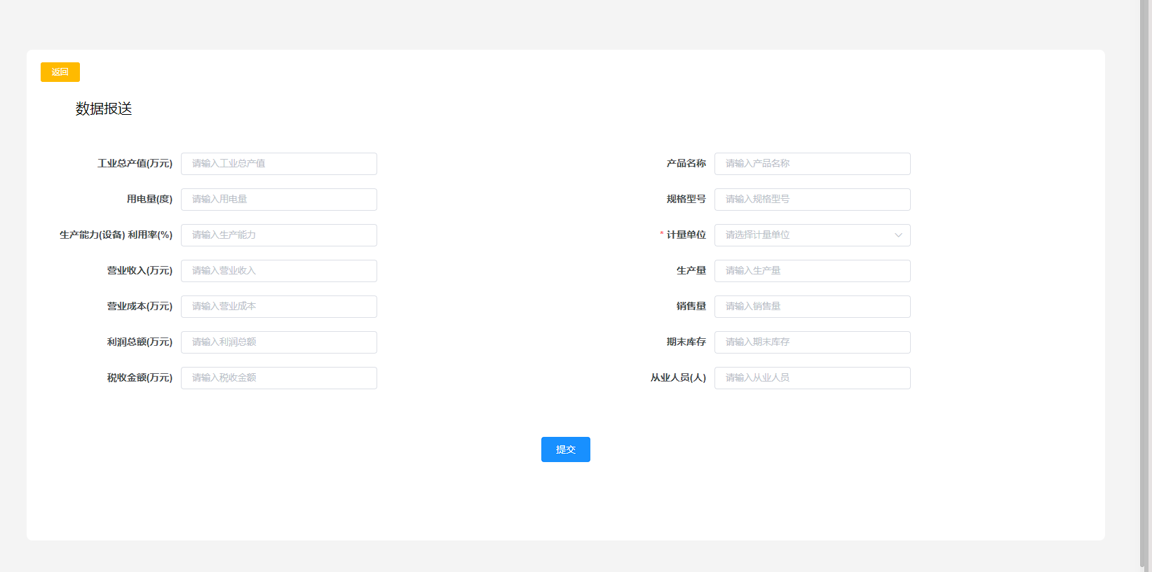

应急管理页
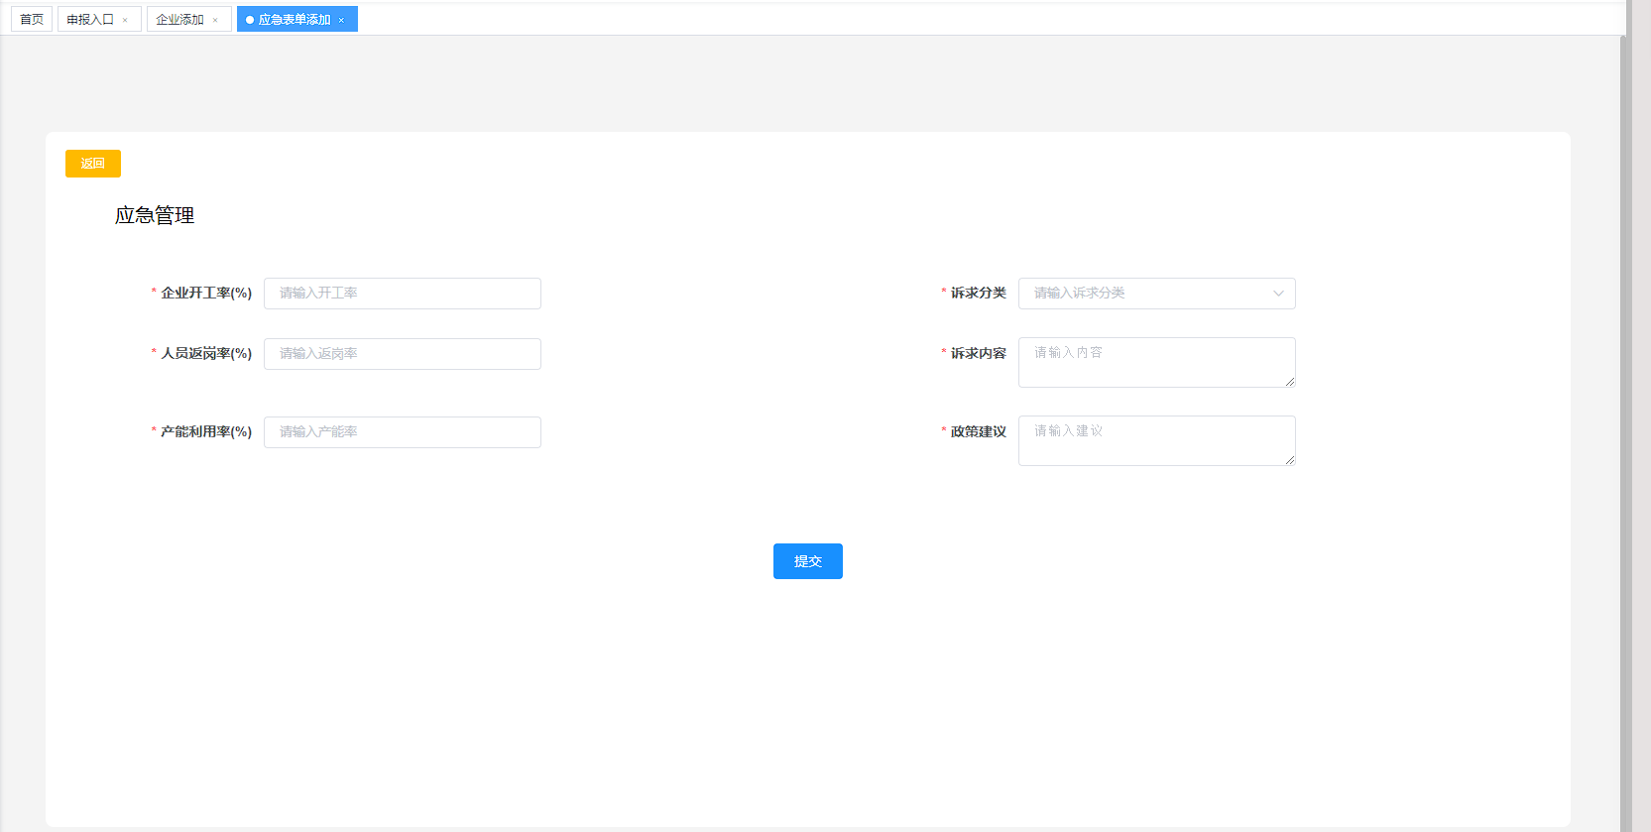

通知公告
企业账号之内进行查看
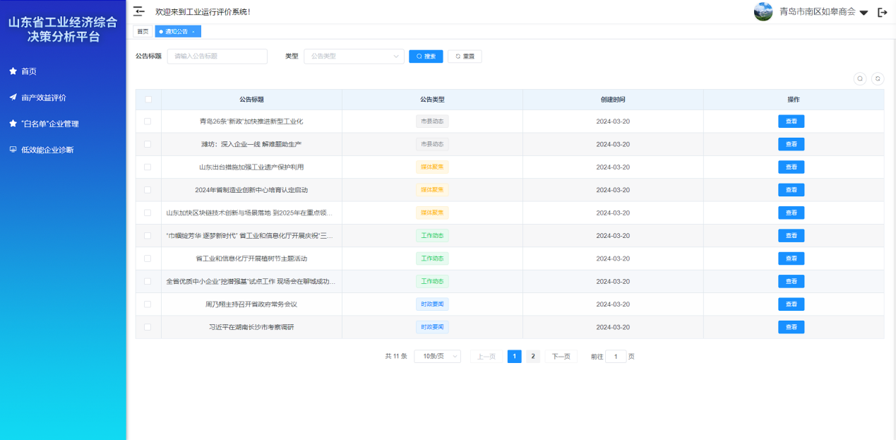

2.2.4数据报送
企业查看数据报送详情界面
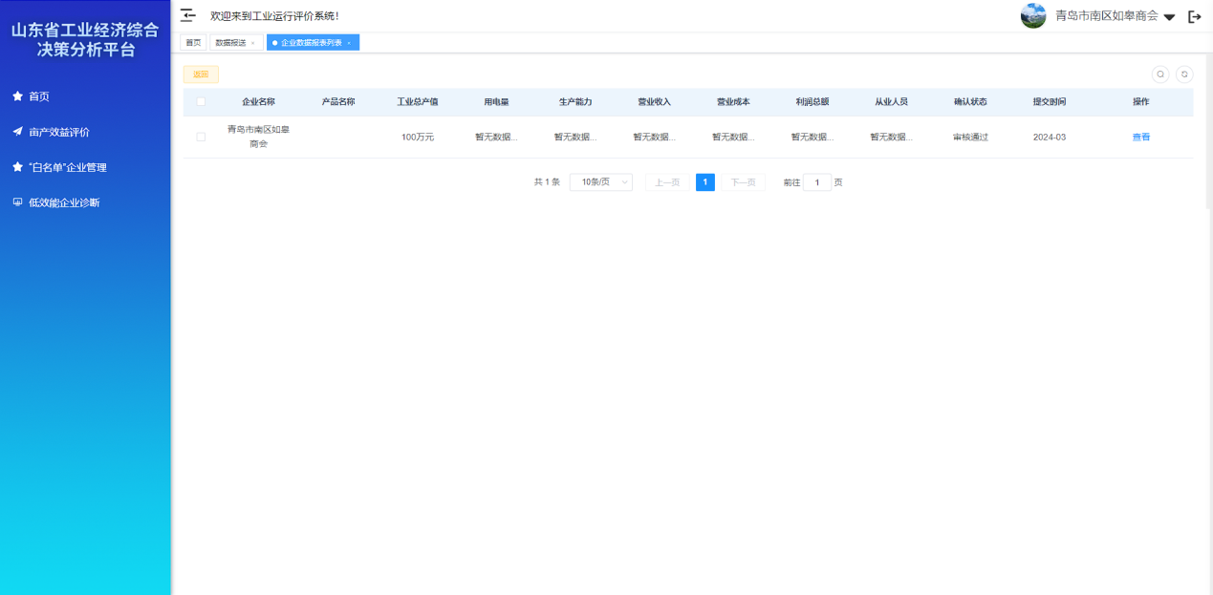

2.2.5应急管理
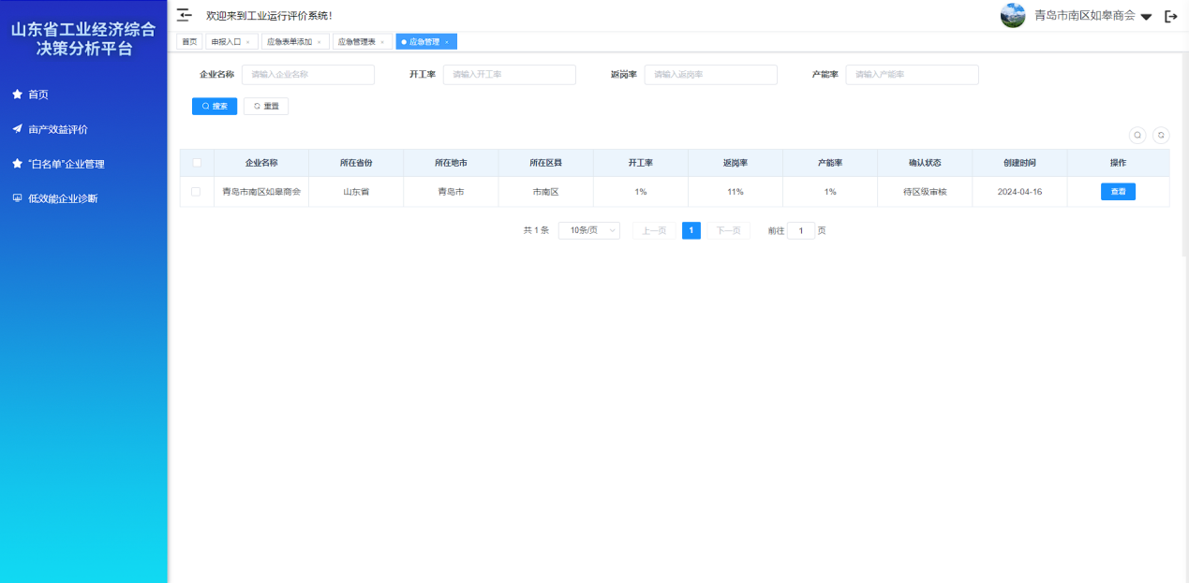

低效能企业系统（只有亩产评价等级为C，D类企业才会显示该模块）

诊断报告详情
企业可以查看到自己各项指标的数据分析情况
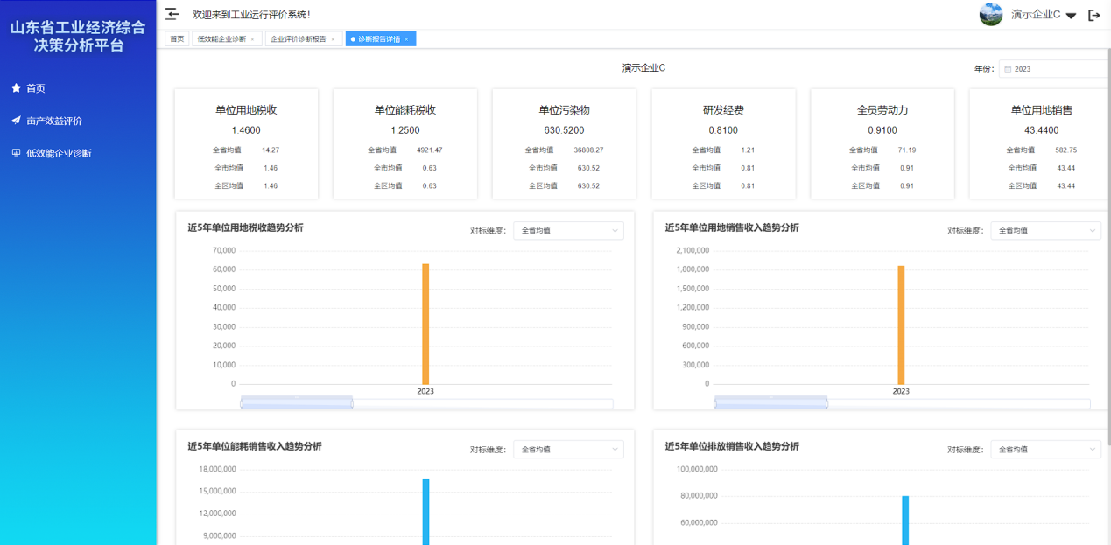

企业可以查看到区县给予的发展建议，措施，目标
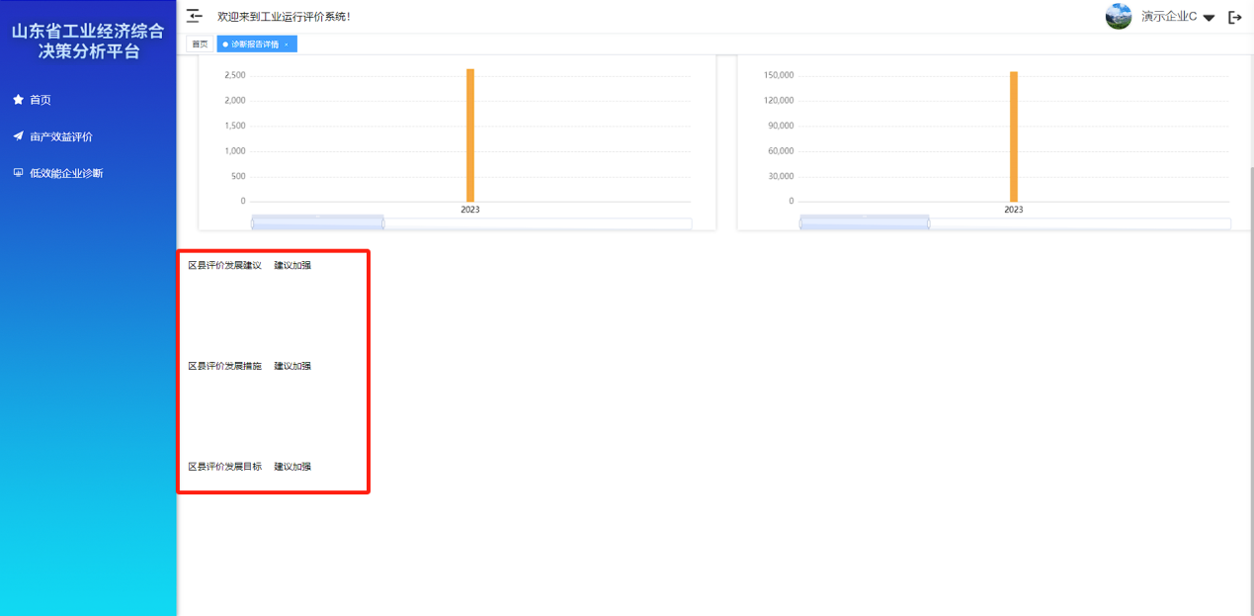

郑重声明：
本篇文档中所使用的所有截图及其所包含的数据，均为纯粹用于演示和说明目的而设计，并不代表任何真实情况或实际数据。这些演示数据仅为帮助您更好地理解文档内容、功能、操作流程等而提供，不具备任何实际参考或决策意义。

